## 项目实例：仿音乐播放器Apple Music(微信小程序)

「H5程序俱乐部」微信公众号ID：wxappclub

「H5程序俱乐部」是一个专注**微信小程序**学习交流，相关外包/招聘需求信息发布的微信公众号

**每天发布微信小程序设计/开发/运维知识，小程序评测，小程序最新资讯，外包需求信息/相关人才招聘信息，还有技术大牛编写的开发教程及最新项目源代码供您学习，还能向大牛提问帮您解决技术问题。Just 关注我们!**



微信小程序依托巨无霸微信，必将改变当前APP分发格局。巨大的机会，千载难逢的红利期，不要错过！

本号将全力为您提供一切关于小程序的知识资讯，成为您的智库和助手！

**公众号搜索“wxappclub”或者 微信扫一扫关注我们 →→**

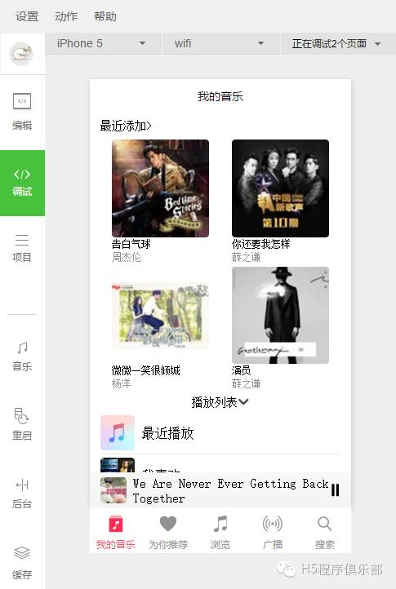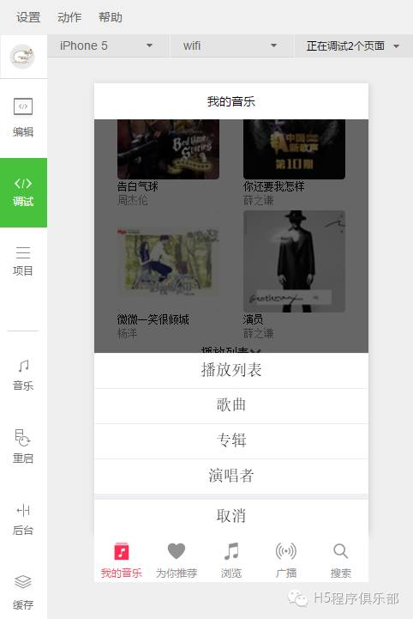

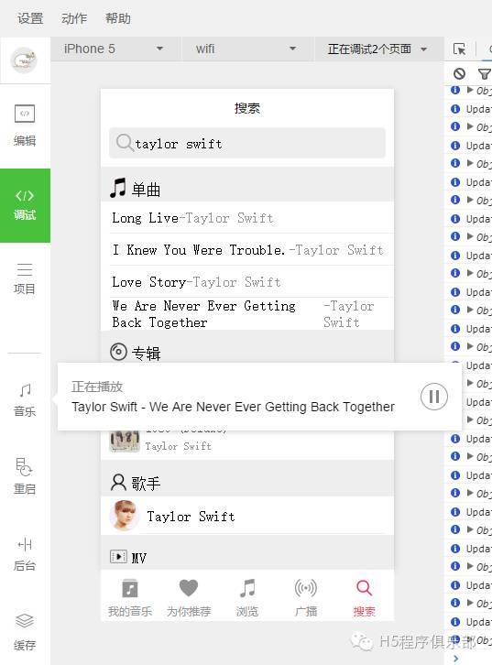

**开发工具**

微信Web开发者工具 0.10.101100

**源代码地址：**

https://github.com/Sioxas/AppleMusic

**欢迎关注H5程序俱乐部**

**本号专注微信小程序**

**  
长按二维码并识别就可以关注我们了**

**^_^ ~ 还可以**

**在添加公众账号中搜索wxappclub进行关注**